**XIN ĐỪNG NÓI NHỮNG LỜI NÀY VỚI MẸ CHA …**

**Người xưa có câu: “Bách thiện hiếu vi tiên” (Trăm cái thiện thì hiếu đứng đầu), dù cha mẹ có là người như thế nào thì cũng hãy thành tâm đối xử tốt với họ, đừng nói những câu khiến họ buồn lòng, đừng làm những việc khiến sau này phải hối tiếc…**

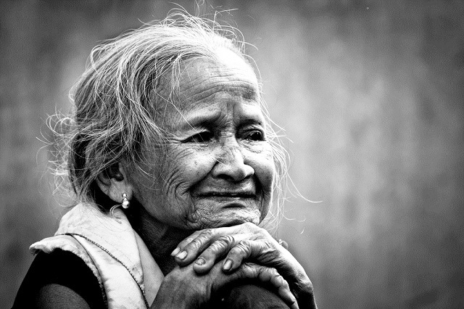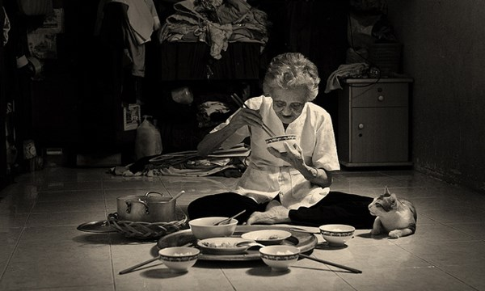

Hãy nhớ kỹ đừng bao giờ nói với cha mẹ mình 10 câu nói sau:

1. “Được rồi! Được rồi! Con biết rồi! Thật là dài dòng!” (Với cha mẹ sự “dài dòng” đó lại là môt loại hạnh phúc).  
2. “Có việc gì không ạ? Không có việc gì à? Vậy thì con cúp máy nhé!” (Cha mẹ gọi điện thoại cũng chỉ muốn nói chuyện, chúng ta nên hiểu tâm ý của cha mẹ và đừng vội vàng cúp máy)  
3. “Đã nói rồi mà mẹ vẫn không hiểu, mẹ đừng hỏi nữa!” (Cha mẹ chỉ muốn nói chuyện với chúng ta thôi mà).  
4. “Đã nói mẹ bao nhiêu lần rồi là đừng có làm, đã làm không được rồi mà còn cứ làm” (Một số cha mẹ đã không còn đủ sức lực để làm việc gì đó, chúng ta vì lo lắng cho cha mẹ mà ngăn lại, nhưng đừng khiến cho cha mẹ cảm thấy họ trở nên vô dụng).  
5. “Cha mẹ đã lỗi thời rồi!” (Ý kiến của cha mẹ có thể không còn tác dụng với chúng ta, nhưng chúng ta cũng không nên đối đáp như thế).  
6. “Bảo mẹ đừng thu dọn phòng của con, mẹ xem, bây giờ đồ đạc nào tìm cũng không thấy!”(Chúng ta nên tự thu dọn phòng mình, nếu không thu dọn cũng tránh làm phật ý cha mẹ).  
7. “Con muốn ăn cái gì con tự biết rồi, mẹ đừng gắp nữa!” (Cha mẹ ngóng trông chúng ta trở về nhà, đều mong muốn chúng ta có bữa ăn no và ngon miệng, chúng ta nên hiểu và vui vẻ tiếp nhận).

8. “Con đã bảo mẹ đừng ăn những thức ăn thừa này rồi, sao mẹ không nghe?” (Cả đời cha mẹ đều có thói quen tiết kiệm, rất khó sửa đổi, nói cha mẹ mỗi lần làm thức ăn, làm ít một chút là được).  
9. “Con tự biết cân nhắc rồi, mẹ đừng nói nữa, thật là phiền phức”.  
10. “Những đồ vật này con đã nói là không cần dùng rồi, mẹ chất đống ở đây để làm gì?”.

Cha mẹ vì để con được vui vẻ khỏe mạnh trưởng thành, đã phải mất bao nhiêu công sức… Thế nhưng chúng ta đã thực sự làm nhiều việc vì cha mẹ chưa?

Bạn đã quan tâm đến cha mẹ của mình chưa?

Nếu như có một ngày, bạn phát hiện ra hoa cỏ, cây cối trong vườn của cha mẹ mình đã hoang tàn.  
Nếu như có một ngày, bạn phát hiện sàn nhà và tủ quần áo thường xuyên bám đầy bụi bẩn.  
Nếu như có một ngày, bạn phát hiện ra mẹ mình nấu đồ ăn quá mặn rất khó ăn.  
Nếu như có một ngày, bạn phát hiện ra mẹ của mình thường quên tắt ga.  
Nếu một mai thấy cha mẹ già yếu…  
Nếu như có một ngày, bạn phát hiện ra một số thói quen của cha mẹ mình đã thay đổi, giống như là họ đã không còn muốn tắm rửa hàng ngày nữa.  
Nếu như có một ngày, bạn phát hiện ra cha mẹ của bạn đã không còn thích ăn những loại quả giòn cứng.  
Nếu như có một ngày, bạn phát hiện ra cha mẹ bạn chỉ ăn những món ăn được nấu chín nhừ nát.  
Nếu như có một ngày, bạn phát hiện ra cha mẹ bạn muốn ăn cháo.  
Nếu như có một ngày, bạn phát hiện ra cha mẹ bạn đi trên đường hay các phản ứng đều chậm lại.  
Nếu như có một ngày, bạn phát hiện ra cha mẹ mình trong lúc ăn ho không ngừng.  
Nếu như có một ngày, bạn phát hiện ra cha mẹ mình không hề muốn đi ra cửa…  
Nếu như có một ngày như vậy, bạn phải thật cảnh giác, bởi vì cha mẹ bạn đã già rồi! Các cơ quan bộ phận đã thoái hóa đến mức cần người khác chăm sóc rồi.  
Nếu như bạn không thể chăm sóc, bạn nên tìm người chăm sóc họ, cũng phải thường xuyên thăm nom họ, đừng để cha mẹ bạn cảm thấy mình bị bỏ rơi.

Tất cả ai rồi cũng sẽ già, cha mẹ chỉ là già trước chúng ta, chúng ta phải dùng trái tim yêu thương để chăm sóc cha mẹ, như thế mới có thể nhẫn nại, mới không nói những lời ca thán.

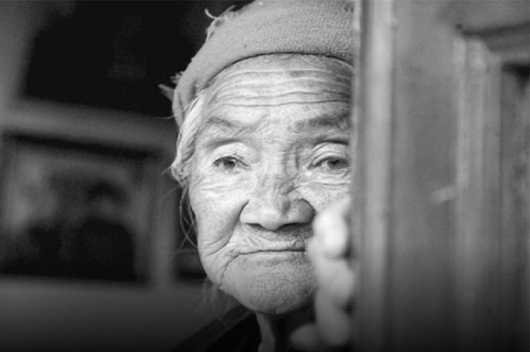  
Khi cha mẹ không thể tự chăm sóc bản thân, làm con phải luôn chú ý, cha mẹ có thể sẽ làm rất nhiều việc không hay, ví dụ như trong phòng có mùi khó chịu, có thể họ cũng không thể ngửi thấy, xin hãy đừng chê họ bẩn, phận làm con hãy dọn giúp cha mẹ mình. Cũng xin hãy luôn luôn duy trì sự yêu thương, kính trọng đối với họ.  
Khi cha mẹ không còn muốn tắm rửa, xin hãy bớt chút thời gian lau rửa cho họ, bởi vì cho dù là họ tự tắm rửa được thì cũng không thể tắm rửa sạch sẽ được. Khi chúng ta thưởng thức đồ ăn, xin hãy chuẩn bị cho họ một phần đồ ăn lớn nhỏ phù hợp, một bát nhỏ sẽ dễ dàng ăn hơn. Bởi vì họ không thích ăn có thể là do hàm răng đã không thể cắn và nhai được nữa rồi.  
Từ khi chúng ta cất tiếng khóc chào đời, mẹ là người cho chúng ra bú sữa, thay tã lót hằng đêm và còn không ngủ nghỉ để chăm sóc khi chúng ta ốm đau. Cha mẹ là người dạy cho chúng ta những kỹ năng sinh sống cơ bản đầu đời, cho chúng ta đi học, ăn uống, vui chơi và tập thói quen, luôn quan tâm không ngừng nghỉ.  
Nếu như đến một ngày, cha mẹ đã không thể nhúc nhích được nữa, chẳng phải bạn nên chăm sóc cha mẹ mình sao?  
Làm phận con hãy nhớ lấy, “xem cha mẹ chính là bản thân mình trong tương lai” mà hiếu thuận kịp thời, đừng để đến khi “cây muốn lặng mà gió chẳng dừng”, “con muốn phụng dưỡng mà cha mẹ không còn” thì lúc đó đã quá muộn rồi, dù hối hận cũng không còn kịp nữa.

**SƯU TẦM**